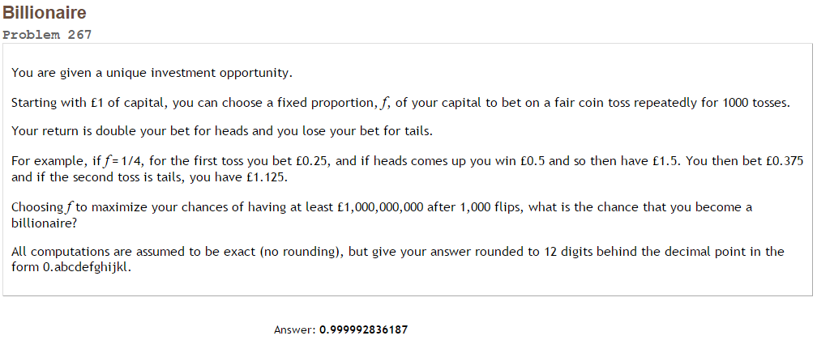Project Euler #267

התובנה הבסיסית היא שסדר ההגרלות מה משנה את התוצאה הסופית (קומוטטיביות הכפל).



כדי למקסם את ההסתברות, אנחנו רוצים שנידרש לכמה שפחות זכיות. כלומר צריך למצוא מינימום מקומי לפו' שבאגף שמאל.